  - Паралельні прямі

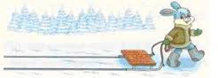Дві палочки, дві лінії
Сварилися весь вік:
Ніколи не зустрінуться
І дивляться лиш в бік.
- У мене є стежинонька,
Навіщо мені ти?
Сварилися, цуралися,
А рідні ж дві сестри!
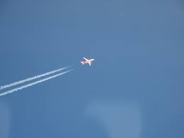Надумав помирити їх
Мудренький промінець,
Поставив кожній крапочку
І діл усіх вінець!
І лінії-сестриченьки
Теж стали промінці.
І знову вони сваряться -
Летять у два кінці.
Прийшла на поміч крапочка
Вмостилась на пряму.
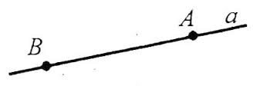І зупинила рух стрімкий
- Відрізком будь йому!
І стали два відрізочки -
Нікуди не біжать,
Але й миритись, лишенько,
Теж знову не спішать.

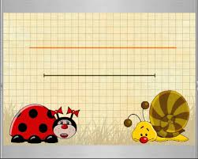Звернулась геометрія
До всіх своїх дітей:
- Не треба вам мирити їх.
Немає тих дверей,
Куди б вони разом зайшли,
Як рідні дві сестри.
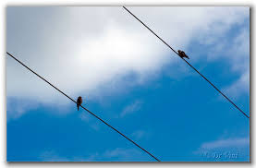 Помирите, побачите –
Зазнаєте біди.
Будинки вмить попадають,
Трамваї полетять,
Електрика знеструмиться!
Чому? Вам слід це знать!
Тож конкурс і питаннячко:
Скажіть же ви чому,
Не слід мирить сестричку вам -
Паралельну пряму.
Подумайте гарнесенько,
Не треба вам кунять,
Якщо вони помиряться,
Чого нам слід чекать.

